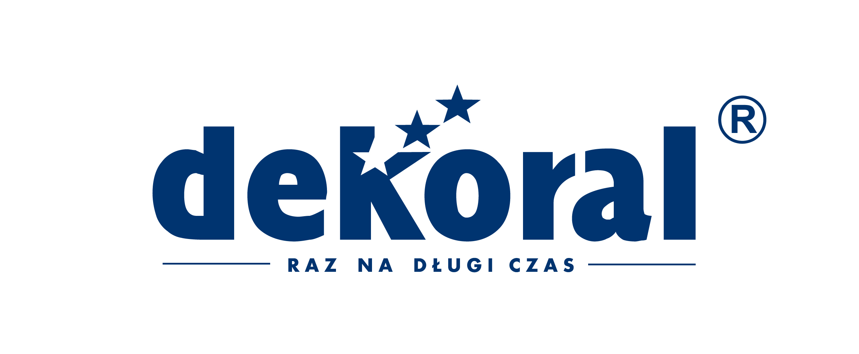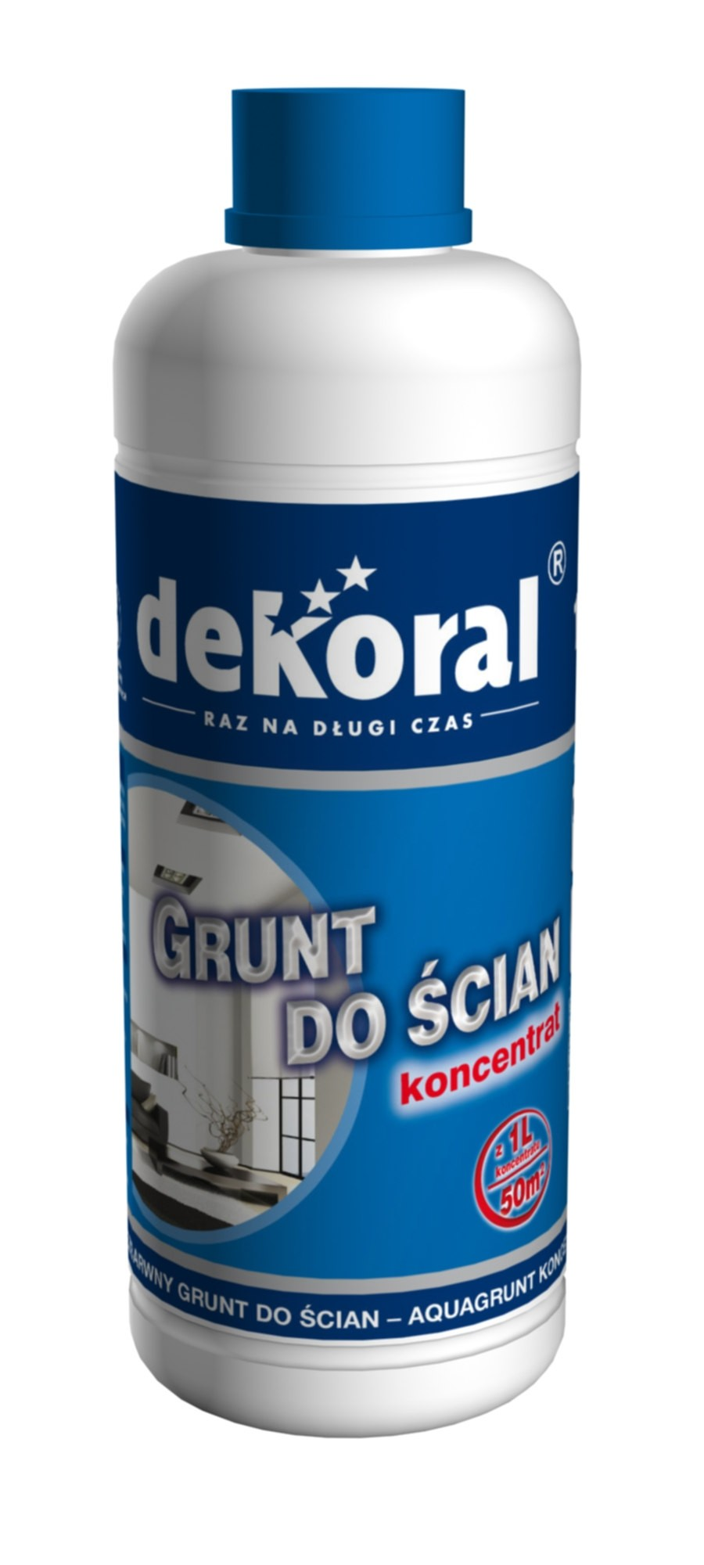Lapas 1
TECHNINIS APRAŠYMAS

AQUAGRUNT koncentratas

Pagrindą sustiprinantis akrilinis bespalvis gruntas
lauko ir vidaus darbams

Paskirtis: skirtas tinko, betono, dujų silikato, gipso, gipso-kartono plokščių ir kitų mineralinių paviršių
gruntavimui patalpų viduje ir išorėje. Gruntas giliai įsigeria į gruntuojamą paviršių, jį sutvirtina,
sumažina ir suvienodina paviršių įgeriamumą, pagerina jų sukibimą su paviršiniais dažais, tinku,
glaistu, popieriniais, viniliniais ir stiklo tapetais, sumažina paviršinių dažų sunaudojimą.

Privalumai:
  - pagerina viršutinių dažų išeigą,
  - giliai įsigeria į pagrindą ,
  - išlygina paviršiaus įgeriamumą,
  - sustiprina paviršių,
  - iš 1 litro koncentrato – 5 litrai grunto.
Spalva bespalvis
Plėvelės išvaizda matinė
Sąlyginis klampumas, 20±2°C, 4mm [s] 10÷12
Tankis, 20±0,5°C, [g/cm3] 1,0 ÷ 1,05
Nelakių medžiagų kiekis, [% svorio] 25,0 ÷ 28,0
Sluoksnių skaičius 1
Plėvelės džiūvimo laikas 23°±2°C temp. 5 val.
Sekantis sluoksnis (23°±2°C temp.) po 5 val.
Dažymo būdas voleliu, teptuku, purkštuvu
Išeiga (vienam sluoksniui) vidinės sienos - iki 10 m²/l, fasadai – iki 6 m²/l , priklausomai nuo paviršiaus įgeriamumo ir šiurkštumo
Skiediklis vanduo

Gamintojas: PPG Deco Polska Sp. z o.o., Kvidzynska 8; 51- 416 Vroclavas, Lenkija.
Platintojas Lietuvoje: UAB „Laurex”, Partizanų 15b, Kaunas, tel. /37/ 771700, faks. 312285.
Padaliniai: Linkmenų 35 a, Vilnius, tel. /5/ 2153022, Sandėlių 13, Klaipėda, tel. /46/ 381188.

Lapas 2

Naudojimas
1. Paviršiaus paruošimas
• Gruntuojamas paviršius turi būti švarus, sausas.
• Betoną ir cementinį-kalkinį tinką gruntuoti po 3-4 savaičių, gipsą ir gipsinį tinką – po 2 savaičių džiovinimo.
• Nuo anksčiau dažyto paviršiaus nuvalyti atplaišas, pašalinti klijinių arba kalkinių dažų likučius. Atplaišų šalinimo būdą pasirinkti priklausomai nuo pagrindo tvirtumo ir šalinamų dažų tipo (pvz.: plieniniu šepečiu, aukšto slėgio smėlio srove).

2. Gruntavimas
• Prieš gruntavimą gruntą gerai išmaišyti ir atskiesti vandeniu santykiu 1:4.
• Gruntuoti 1 sluoksniu kol paviršius pakankamai prisisotins, bet kartu neturi atsirasti blizganti plėvelė.
• Stipriai geriančius paviršius gruntuoti santykiu 1:8 atskiestu gruntu du kartus „šlapias ant šlapio“.
• Esant +20 °C temperatūrai nugruntuotą paviršių galima dažyti praėjus 5 val. po gruntavimo. Žemesnė temperatūra arba didelis oro drėgnumas prailgina grunto džiūvimą.

3. Papildoma informacija
• Gruntavimo ir džiūvimo metu paviršiaus ir aplinkos temperatūra turi būti nuo +5°C iki + 30°C, sąlyginis oro drėgnumas neviršyti 80%.
• Įrankius plauti vandeniu iš karto po darbų užbaigimo.
• Gruntavimo ir džiūvimo metu patalpas vėdinti kol neliks specifinio kvapo.

Galiojimo terminas: 36 mėnesiai nuo pagaminimo dienos.
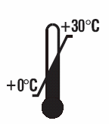
Sandėliuoti ir transportuoti originalioje sandarioje pakuotėje 0⁰C ÷ +30⁰C temperatūroje. Nesušaldyti.

Produkto subkategorija – 1.1.7/VDM (1.1.g pagal 2004/42/EB). Lakiųjų organinių junginių (LOJ) ribinė vertė 30g/l (nuo 2010m). Didžiausias LOJ kiekis paruoštame naudoti produkte – 30 g/l.
Prekybinė pakuotė: 1L.

